BAB II
TINJAUAN PUSTAKA

  - Pengertian Beras
Padi adalah tanaman yang menghasilkan beras. Bahan makanan ini merupakan makanan pokok bagi sebagian besar penduduk Indonesia. Meski sebagai bahan makanan pokok, namun juga padi dapat digantikan oleh bahan makanan lainnya. Akan tetapi padi memiliki nilai lebih dibandingkan bahan makanan lainnya (Hasanah, 2007: 4).
Beras merupakan daging buah dari tanaman padi (Oryza Sativa). Diantara berbagai macam makanan pokok berpati, beras merupakan sumber kalori yang penting bagi sebagian besar penduduk, dengan mensuplai kalori sebanyak 60-80 % dan protein sebesar 45-55%. Menurut Araullo, et al., dalam Kusmiadi (2008) menyatakan beras menyumbang kalori sebesar 253 kalori dan 354 kalori untuk setiap 100 gram beras pecah kulit dan beras sosoh. Pada biji padi atau gabah terdiri dari 2 bagian yaitu bagian yang dapat dimakan yaitu kariopsis yang merupakan penyusun utama dan bagian yang tidak dapat dimakan yaitu kulit gabah atau sekam.
Penyusun dari bagian kariopsis ini terdiri dari 1-2 % perikap. Aleuron dan testa 4-6 %, dan lema (sekam kelopak 2-3 % dan endosperemia 89-94 %). Warna beras yang berbeda-beda diatur secara genetik, akibat perbedaan gen yang mengatur warna aleuron, warna endospermia, dan komposisi pati pada endospermia. Beras biasa yang berwarna putih agak transparan karena hanya memiliki sedikit aleuron dan kandungan amilosa umumnya sekitar 20%. Beras ini mendominasi pasar beras (Herawati, 2012: 91).
Air cucian beras adalah air dari kegiatan rumah tangga yang sering kali terbuang dengan percuma. Pada proses pencucian beras biasanya dicuci atau dibilas sebanyak 3 kali sebagai upaya untuk membersihkan beras dari kotoran. Air cucian beras atau sering disebut sebagai leri (bahasa Jawa) berwarna putih susu, hal itu berarti bahwa protein dan vitamin B1 yang banyak terdapat dalam beras juga ikut terkikis.
Sebelum menanak nasi, beras biasanya dicuci terlebih dahulu dengan air bersih. Tujuan pencucian beras ini adalah untuk membersihkan beras dari kulit yang terbawa, sisa gabah, serangga kecil pemakan beras, butiran kerikil yang terlihat atau kotoran lainnya. Akibatnya air cucian beras terlihat putih keruh dan membawa partikel halus yang menempel di butiran beras.
Setelah selesai mencuci beras, pada umumnya air hasil pencucian beras dibuang begitu saja, karena air tersebut dianggap kotor. Secara tidak langsung protein dan vitamin B1 banyak terkandung di dalam air leri atau air cucian beras, dimana vitamin B1 merupakan unsur hormon (fitohormon) dan hormon tersebut dibutuhkan dalam pertumbuhan tanaman maka dari itu vitamin B1 ini berguna dalam mobilisasi karbohidrat hingga bagus untuk tanaman yang baru replanting (Chamsyah dan Adesca, 2011).
Kebiasaan para ibu-ibu rumah tangga mencuci beras tujuannya adalah untuk membersihkan beras dari kotorannya, namun pencucian dilakukan sampai beras benar-benar bersih. Padahal air sisa cucian beras sebenarnya sangat bermanfaat dan bisa digunakan untuk menyiram tanaman, yang ternyata dapat menyuburkan dan merangsang pertumbuhan tanaman (Erowati, 2012: 11).

  - Kandungan Beras dan Air Cucian Beras
Sebagaimana bulir serelia lain, bagian terbesar beras didominasi oleh pati (sekitar 80-85%). Beras juga mengandung protein, vitamin (terutama pada bagian aleuron), mineral, dan air. Menurut Herawati (2012: 92), pati beras dapat digolongkan menjadi dua kelompok:
    - Amilosa, pati dengan struktur tidak bercabang.
    - Amilopektin, pati dengan struktur bercabang.
Komposisi kedua golongan pati ini sangat menentukan warna (transparan atau tidak) dan tekstur nasi (lengket, lunak, keras, atau pera). Air cucian beras memiliki kandungan nutrisi yang berlimpah, yang dapat berfungsi sebagai pengendali organisme pengganggu tanaman yang ramah lingkungan serta banyak dijumpai di lingkungan sekitar. Kandungan nutrisi yang ada pada air cucian beras diantaranya adalah karbohidrat berupa pati (85-90 %), protein glutein, selulosa, hemiselulosa, gula dan vitamin yang tinggi. Kandungan air cucian beras dapat dilihat pada tabel 2.1.

Tabel 2.1
Kandungan Air Cucian Beras
Zat Gizi | Kandungan
Nitrogen (%) | 0,015
Fosfor (%) | 16,306
Kalium (%) | 0,02
Kalsium (%) | 2,944
Magnesium (%) | 14,252
Sulfur (%) | 0,027
Besi (%) | 0,0427
Vitamin B1 (%) | 0,043

Sumber : Laboratorium Tanah Umum dan Analisis Bahan Pangan UGM, 2011.

  - Deskripsi dan Morfologi Tanaman Selada
Tanaman selada (Lactuca sativa L.) termasuk jenis tanaman sayuran daun dan tergolong ke dalam tanaman semusim (berumur pendek). Tanaman tumbuh pendek dengan tinggi berkisar antara 20-40 cm atau lebih, bergantung pada tipe dan varietasnya. Tanaman selada ada yang membentuk krop (kumpulan daun-daun yang saling merapat membentuk kepala) dan ada varietas yang tidak membentuk krop. Tinggi tanaman selada daun berkisar antara 30-40 cm dan tinggi tanaman selada kepala berkisar antara 20-30 cm.
Dalam ilmu tumbuhan, tanaman selada diklasifikasikan sebagai berikut:
Divisi : Spermatophyta
Subdivisi : Angiospermae
Kelas : Dicotyledonae
Ordo : Asterales
Famili : Asteraceae (Compositae)
Genus : Lactuca
Spesies : Lactuca sativa L.
(Rukmana, 1994: 15).
Selada merupakan sayuran daun yang berumur semusim dan termasuk dalam family Compositae. Menurut jenisnya ada yang dapat membentuk krop dan ada pula yang tidak. Jenis yang tidak membentuk krop daun-daunnya membentuk “rossete”. Warna daun selada hijau terang sampai putih kekuningan. Selada jarang dibuat sayur, biasanya hanya dibuat salad atau lalapan (Alex, 2013: 83). Secara morfologi, organ-organ penting yang terdapat pada tanaman selada adalah sebagai berikut.
    - Daun
Daun tanaman selada memiliki bentuk, ukuran, dan warna yang beragam, bergantung pada varietasnya. Misalnya, jenis selada yang membentuk krop memiliki bentuk daun bulat atau atau lonjong degan ukuran daun lebar atau besar, daunnya ada yang berwarna hijau tua, hijau terang, dan ada yang berwarna hijau agak gelap. Sedangkan jenis selada yang tidak membentuk krop, daunnya berbentuk bulat panjang, berukuran besar, bagian tepi daun bergerigi (keriting), dan daunnya ada yang berwarna hijau tua, hijau terang, dan merah. Daun selada memiliki tangkai daun lebar dan tulang-tulang daun menyirip. Tangkai daun bersifat kuat dan halus. Daun bersifat lunak dan renyah apabila dimakan, serta memiliki rasa agak manis. Daun selada umumnya memiliki ukuran panjang 20-25 cm dan lebar 15 cm atau lebih. Secsra umum, dapat dilihat pada gambar 2.1.

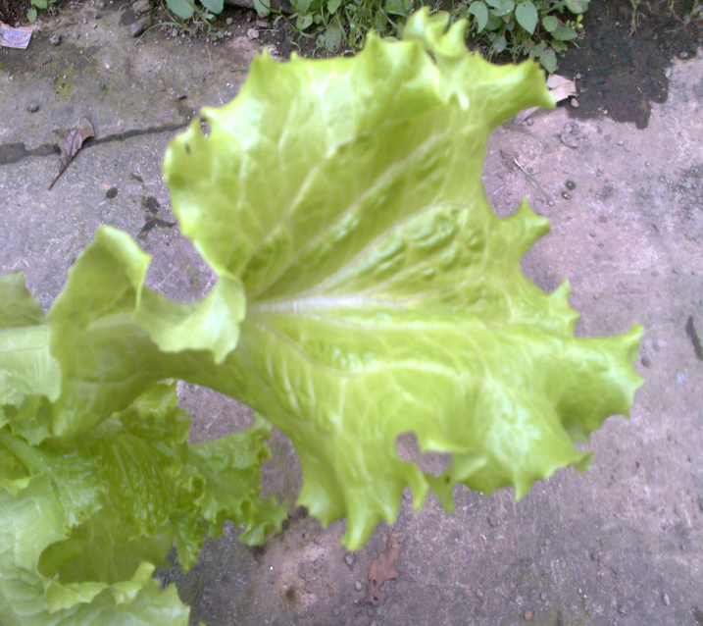
Gambar 2.1 Daun Selada
(Sumber dokumentasi pribadi)

    - Batang
Tanaman selada memiliki batang sejati. Pada tanaman selada yang membentuk krop, batangnya sangat pendek dan hampir tidak terlihat dan terletak pada bagian dasar yang berada di dalam tanah. Sedangan selada yang tidak membentuk krop (selada daun dan selada batang) memiliki batang yang lebih panjang dan terlihat. Batang bersifat tegap, kokoh, dan kuat dengan ukuran diameter berkisar antara 5-7 cm (selada batang), 2-3 cm (selada daun), serta 2-3 cm (selada kepala), hal ini dapat dilihat pada gambar 2.2.
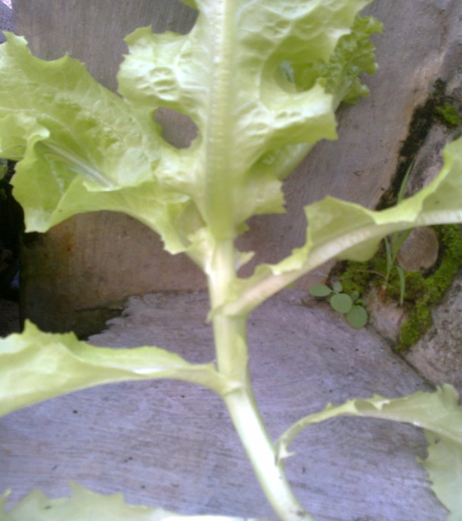
Gambar 2.2 Batang Selada
(Sumber dokumentasi pribadi)
    - Akar
Tanaman selada memiliki sistem perakaran tunggang dan serabut. Akar serabut tumbuh menyebar, ke semua arah pada kedalaman 20-50 cm atau lebih. Sedangkan akar tunggangnya tumbuh lurus ke pusat bumi. Perakaran tanaman selada dapat tumbuh dan berkembang dengan baik pada tanah yang subur, gembur, mudah menyerap air, dan kedalaman tanah (solum tanah) cukup dalam.
    - Buah
Buah selada berbentuk polong. Di dalam polong berisi biji-biji yang berukuran sangat kecil.
    - Biji
Biji tanaman selada berbentuk lonjong pipih, berbulu,agak keras, berwarna coklat, tua, serta berukuran sangat kecil, yaitu panjang 4 mm dan lebar 1mm. Biji selada merupakan biji tertutup dan berkeping dua, dapat digunakan untuk perbanyakan tanaman (perkembangbiakan). Secara jelas dapat dilihat pada gambar 2.3.
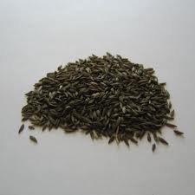
Gambar 2.3 Biji Selada
(Sumber dokumentasi pribadi)
    - Bunga
Bunga tanaman selada berwarna kuning, tumbuh lebat dalam satu rangkaian. Bunga memiliki tangkai bunga yang panjang sampai data mencapai 80 cm atau lebih. Tanaman selada yang ditanam di daerah yang beriklim sedang (subtropik) mudah atau cepat berbuah. Bunga selada dapat dilihat pada gambar 2.4.

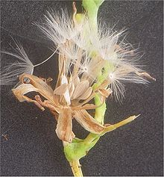
Gambar 2.4 Bunga Selada
(Sumber dokumentasi pribadi)

  - Varietas Selada
Menurut Ir. Pracaya (2009: 63-64) selada termasuk dalam family Compositae (Asteraceae). Tanaman herba ini mempunyai empat varietas, antara lain:
- Selada kepala (Lactuca sativa var. capitata L.)
Selada ini disebut juga selada kol. Susunan daunnya kompak seperti kepala. Daunnya lebar, membulat halus dan lembut. Umumnya selada ini hanya membentuk kepala bila ditanam di daerah dataran tinggi.
- Selada silindris (Lactuca sativa var. longifolia L.)
Varietas ini juga disebut sebagai selada kerucut, selada romain, dan selada cos. Susunan daun selada berbentuk silinder dan kerucut. Bentuk daunnya seperti segi empat memanjang dengan ujung daun melengkung. Tekstur daun keras, kaku dan agak kasar.
- Selada daun atau selada keriting (Lactuca sativa var. crispa L.).
Tanaman ini membentuk roset yang longgar. Tekstur daunnya mirip dengan tekstur selada kepala dengan tepi berumbia, seperti yang ditunjukkan oleh gambar 2.5.

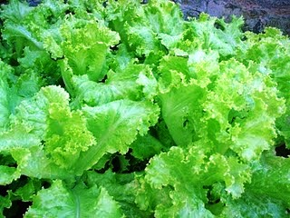
Gambar 2.5 Selada Daun Keriting
(Sumber dokumentasi pribadi)
- Selada batang atau asparagus (Lactuca sativa var. asparagina Bailey, sin. L. sativa var. angustana Irish)
Selada ini memiliki batang yang berdaging tebal yang dapat dikonsumsi. Daunnya tidak dikonsumsi karena tidak enak dan bertekstur kasar. Selada ini tidak membentuk krop.

  - Kandungan Selada
Menurut Haryanto, dkk,. (2003: 6) selada mengandung zat gizi yang berguna bagi kesehatan. Selada mengandung gizi cukup tinggi terutama sumber mineral. Kandungan gizi dalam selada disajikan dalam tabel 2.2.
Tabel 2.2
Kandungan zat gizi dalam 100 gram selada
Zat Gizi | Kandungan Selada
Protein | 1.2 gr
Lemak | 0,2 gr
Karbohidrat | 2,9 gr
Kalsium | 22,0 mg
Fosfor | 25,0 mg
Zat besi | 0,5 mg
Vitamin A | 162 mg
Vitamin B | 0,04 mg
Vitamin C | 8,0 mg
Air | 94,8 gr

Sumber: Direktorat Gizi, Departeman Kesehatan RI, 1979.

  - Syarat Tumbuh
Menurut Ir. Pracaya (2010: 64-65) beberapa tempat di Indonesia cocok untuk dijadikan tempat bertanam selada. Agar tercapai hasil yang optimal, syarat tumbuh selada harus terpenuhi. Syarat tumbuh yang perlu diperhatikan meliputi kesesuaian iklim dam kondisi tanah.
    - Iklim
Daerah yang cocok untuk penanaman selada yaitu daerah pada ketinggian 500-2.000 m dpl dengan suhu 15-20 ºC. Di dataran rendah, selada juga dapat tumbuh, tetapi krop yang terbentuk kurang baik. Selada tidak tahan bila terlalu banyak hujan, kelembapan yang terlalu tinggi, dan tergenang air. Kondisi yang seperti itu menyebabkan tanaman mudah terserang penyakit. Untuk itu, waktu yang paling baik adalah pada musim kemarau dengan penyiraman cukup. Selada memerlukan sinar matahari, tidak banyak awan, dan tempat terbuka.
    - Tanah
Selada dapat ditanam di berbagai jenis tanah. Namun, pertumbuhan yang baik akan diperoleh bila ditanam pada tanah liat berpasir yang cukup mengandung bahan organik, gembur, remah, dan tidak mudah tergenang air. Selada tumbuh baik dengan pH tanah 6,0-6,8. Bila pH terlalu rendah, perlu dilakukan pengapuran.

  - Manfaat Selada
Daun selada sebagai bahan makanan sayuran memiliki berbagai macam manfaat dan kegunaan dalam kehidupan masyarakat sehari-hari. Selain dapat digunakan untuk bahan makanan, juga dapat digunakan untuk pengobatan bermacam-macam penyakit. Kegunaan selada untuk pengobatan, antara lain untuk mencegah panas dalam perut, penyakit rabun ayam (xerophthalmia), mencegah sembelit, memperbaiki dan memperlancar pencernaan makanan, pengobatan susah tidur, mencegah hipertensi, mencegah diabetes, dan menurunkan kolesterol darah (Cahyono, 2005: 20-21).

